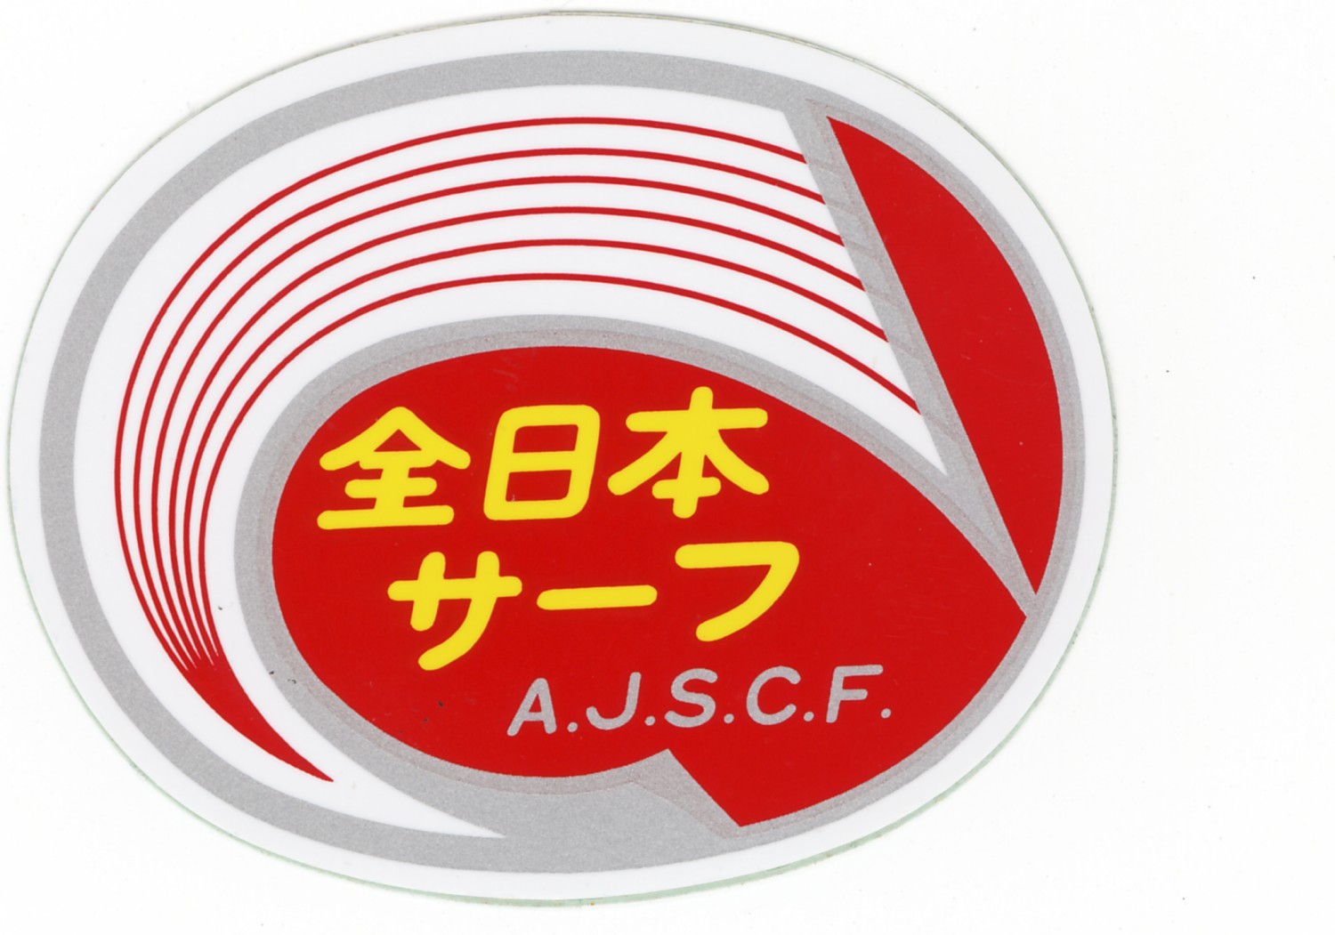 第１１０回全日本キス投げ釣り選手権大会
宮津会場 各クラブ責任者各位
会場での受付前の駐車について
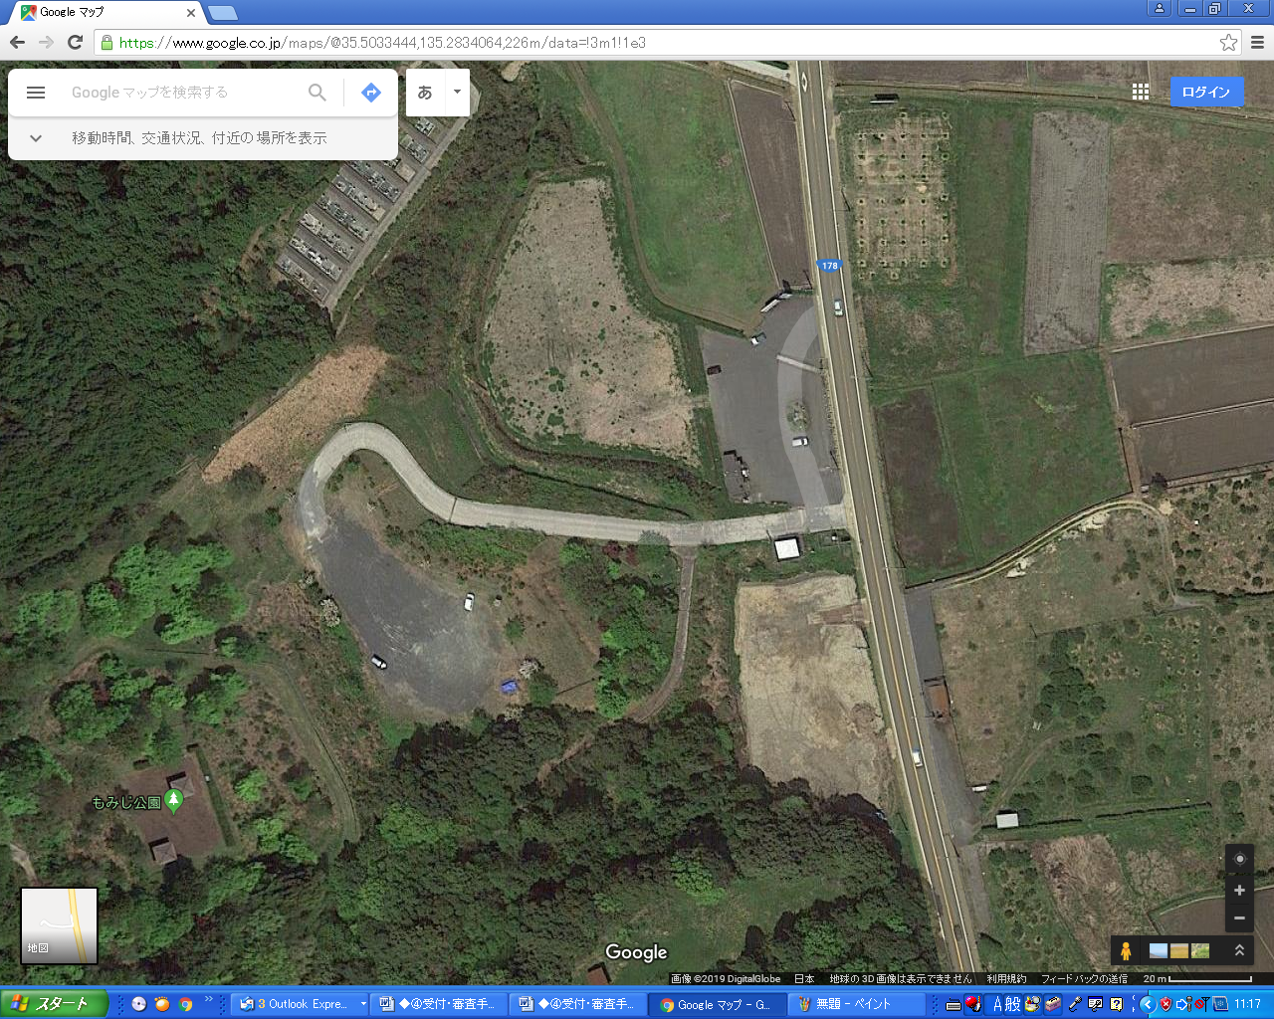
- 国道１７８号線沿いに下駐車場、隣の道沿いに上部駐車場（第２駐車場）がありますが、
到着されてから、上部の駐車場へ駐車していただくようにお願いします。
出発の混雑、トラブルを避ける為ですので、よろしくお願いします。
・当日の受付
- 受付時間を３０分早めて午前０時より受付、出発順の抽選をさせていただきます。
- 参加者一覧に基づきｸﾗﾌﾞ単位で実参加者とﾍﾟｰﾊﾟｰ参加者のチェックと出発台数の確認をします。
- 抽選により決まった順番に下部駐車場（第一駐車場）並んでいただき、午前１時に出発していただきます。
- なお、プロジェクトは２２時半頃に到着予定です。また、受付場は第一駐車場のトイレ横に設置いたします。

・審査
- 指定した審査場所で時間内（午後12時30分～午後1時）に審査を行います。
- 検寸ラインは本賞（シロギス・キュウセン）の23.0㌢以上。他魚は全日本サーフ大物･特別大物基準寸法以上（実寸）とします。

では、事故の無いように滞りなく大会が終了しますようご協力よろしくお願いします。
兵庫協会 Surf I 柴田 誠 （090-8882-0323）

